À Coordenação Editorial

Revista Brasileira de Atividade Física e Saúde

**DECLARAÇÃO DE RESPONSABILIDADE**

Os autores abaixo assinados do manuscrito intitulado “**Autopercepção positiva de saúde de octogenários participantes de grupos de convivência**” declaram que participaram ativamente do planejamento, coleta dos dados e escrita do artigo. Além disto, declaram que o estudo não foi previamente publicado e nem está sendo analisado por outra revista.

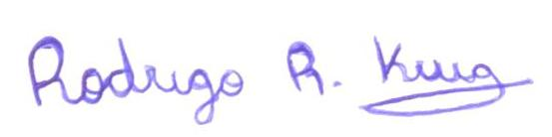

Rodrigo de Rosso Krug

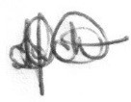

Ione Jayce Ceola Schneider



Susana Cararo Confortin

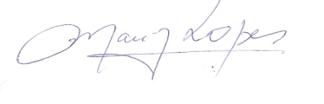

Marize Amorim Lopes



Maruí Weber Corseuil Giehl

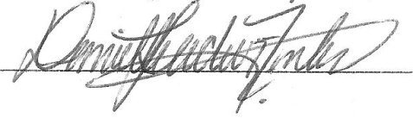

Danielle Ledur Antes

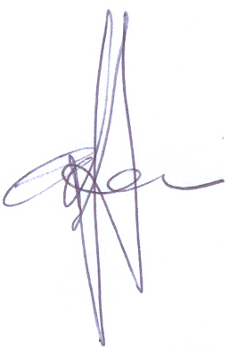

André Junqueira Xavier

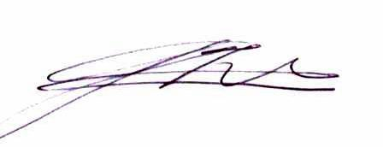

Giovana Zarpellon Mazo



Eleonora d’Orsi

Florianópolis, 19 de fevereiro de 2016